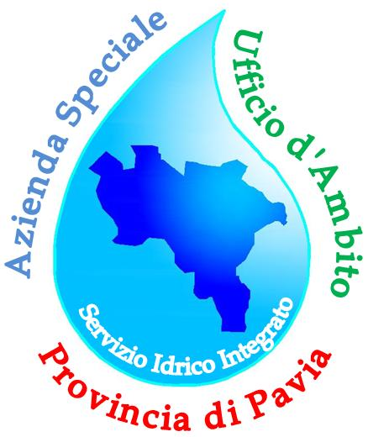

Azienda Speciale
"Ufficio d'Ambito Territoriale Ottimale della Provincia di Pavia per la regolazione e la pianificazione
del Servizio Idrico Integrato".

MODELLO 5

(da produrre entro 30 gg. dall’inizio dell’attività esterna non sono ammesse autorizzazioni in sanatoria)

AL PRESIDENTE
DELL’UFFICIO D’AMBITO

Oggetto: Richiesta di autorizzazione allo svolgimento di incarichi extra istituzionali da parte dei dirigenti

Il/La sottoscritto/a ____________________________________________________ in qualità di

_____________________ dell’Ufficio d’Ambito della Provincia di Pavia

CHIEDE

L’autorizzazione a svolgere una delle seguenti tipologie di incarico (barrare la fattispecie che ricorre):
- incarico conferiti da altre pubbliche amministrazioni e da altri enti pubblici ovvero da enti od organismi internazionali;
- incarico conferito da enti pubblici funzionali all'attuazione di primari valori costituzionali (partecipazione a Comitati di Bioetica operanti presso istituzioni sanitarie, per la prevenzione del mobbing o per la deontologia delle professioni);
- incarico di insegnamento;
- incarico conferito da privato;
- incarico di relatore in conferenza o negli incontri con il pubblico;
- incarico per attività rese a titolo gratuito.

Specificare la natura dell’incarico, indicando le caratteristiche, le modalità e il luogo di svolgimento e la durata dello stesso, indicando inoltre per gli incarichi di insegnamento l’impegno orario: ________________________________________________________________________ ________________________________________________________________________ ________________________________________________________________________

a favore di: (indicare il soggetto conferente, la natura giuridica, l’indirizzo completo, il codice fiscale o Partita Iva)
_______________________________________________________________________ ________________________________________________________________________

Per le seguenti ragioni (se trattasi di ente Pubblico)
____________________________________________________________________ ____________________________________________________________________

DICHIARA

ai sensi dell’art .47 del D.P.R. 28/12/2000 n. 445, consapevole delle responsabilità di natura penale che potrebbero derivare in caso di dichiarazione mendace

• che l’attività comporterà il seguente impegno di tempo (indicare anche in via presunta, il periodo di svolgimento o altre eventuali informazioni circa l’impegno che l’incarico comporta (ad es. nr. di ore o di giornate necessarie per lo svolgimento).
________________________________________________________________________ ________________________________________________________________________ ________________________________________________________________________

e prevede un compenso complessivo presunto di Euro ________________;

• che svolgerà l’incarico al di fuori dell’orario di lavoro, senza utilizzare beni, mezzi ed attrezzature dell’Amministrazione;

DICHIARA altresì (barrare l’opzione che ricorre)

- di aver espletato o di avere in corso di espletamento nell’anno i seguenti incarichi:
a) _______________________________________________________________
b) _______________________________________________________________
c) ___________________________________________________________

- di aver richiesto l’autorizzazione, ancora in fase istruttoria, per l’espletamento dei seguenti incarichi:
a) _____________________________________________________________
b) ____________________________________________________________
c) ___________________________________________________________

- che l’importo complessivo degli incarichi svolti nel presente anno solare è pari ad Euro _________________________________
(L’ammontare del compenso o dei compensi percepiti non deve superare il 10% del trattamento economico spettante nell’anno in corso con l’esclusione della retribuzione di risultato (stipendio tabellare e retribuzione di posizione).
Ai fini dell’importo complessivo deve essere ricompreso anche l’incarico di cui alla presente richiesta).

Eventuali ulteriori precisazioni:
• ________________________________________________________________
• tutte le comunicazioni inerenti il presente procedimento saranno inviate al seguente indirizzo e-mail ____________________________ PEC_______________

Data ________________

Firma _______________

I dati personali e/o sensibili sono trattati nel rispetto di quanto previsto DEGLI ARTT. 13 E 14 DGPR 2016/679

ALLEGATI
proposta di incarico;
autocertificazione attestante che non risultano pendenti procedimenti penali o disciplinari.
fotocopia del documento di identità

